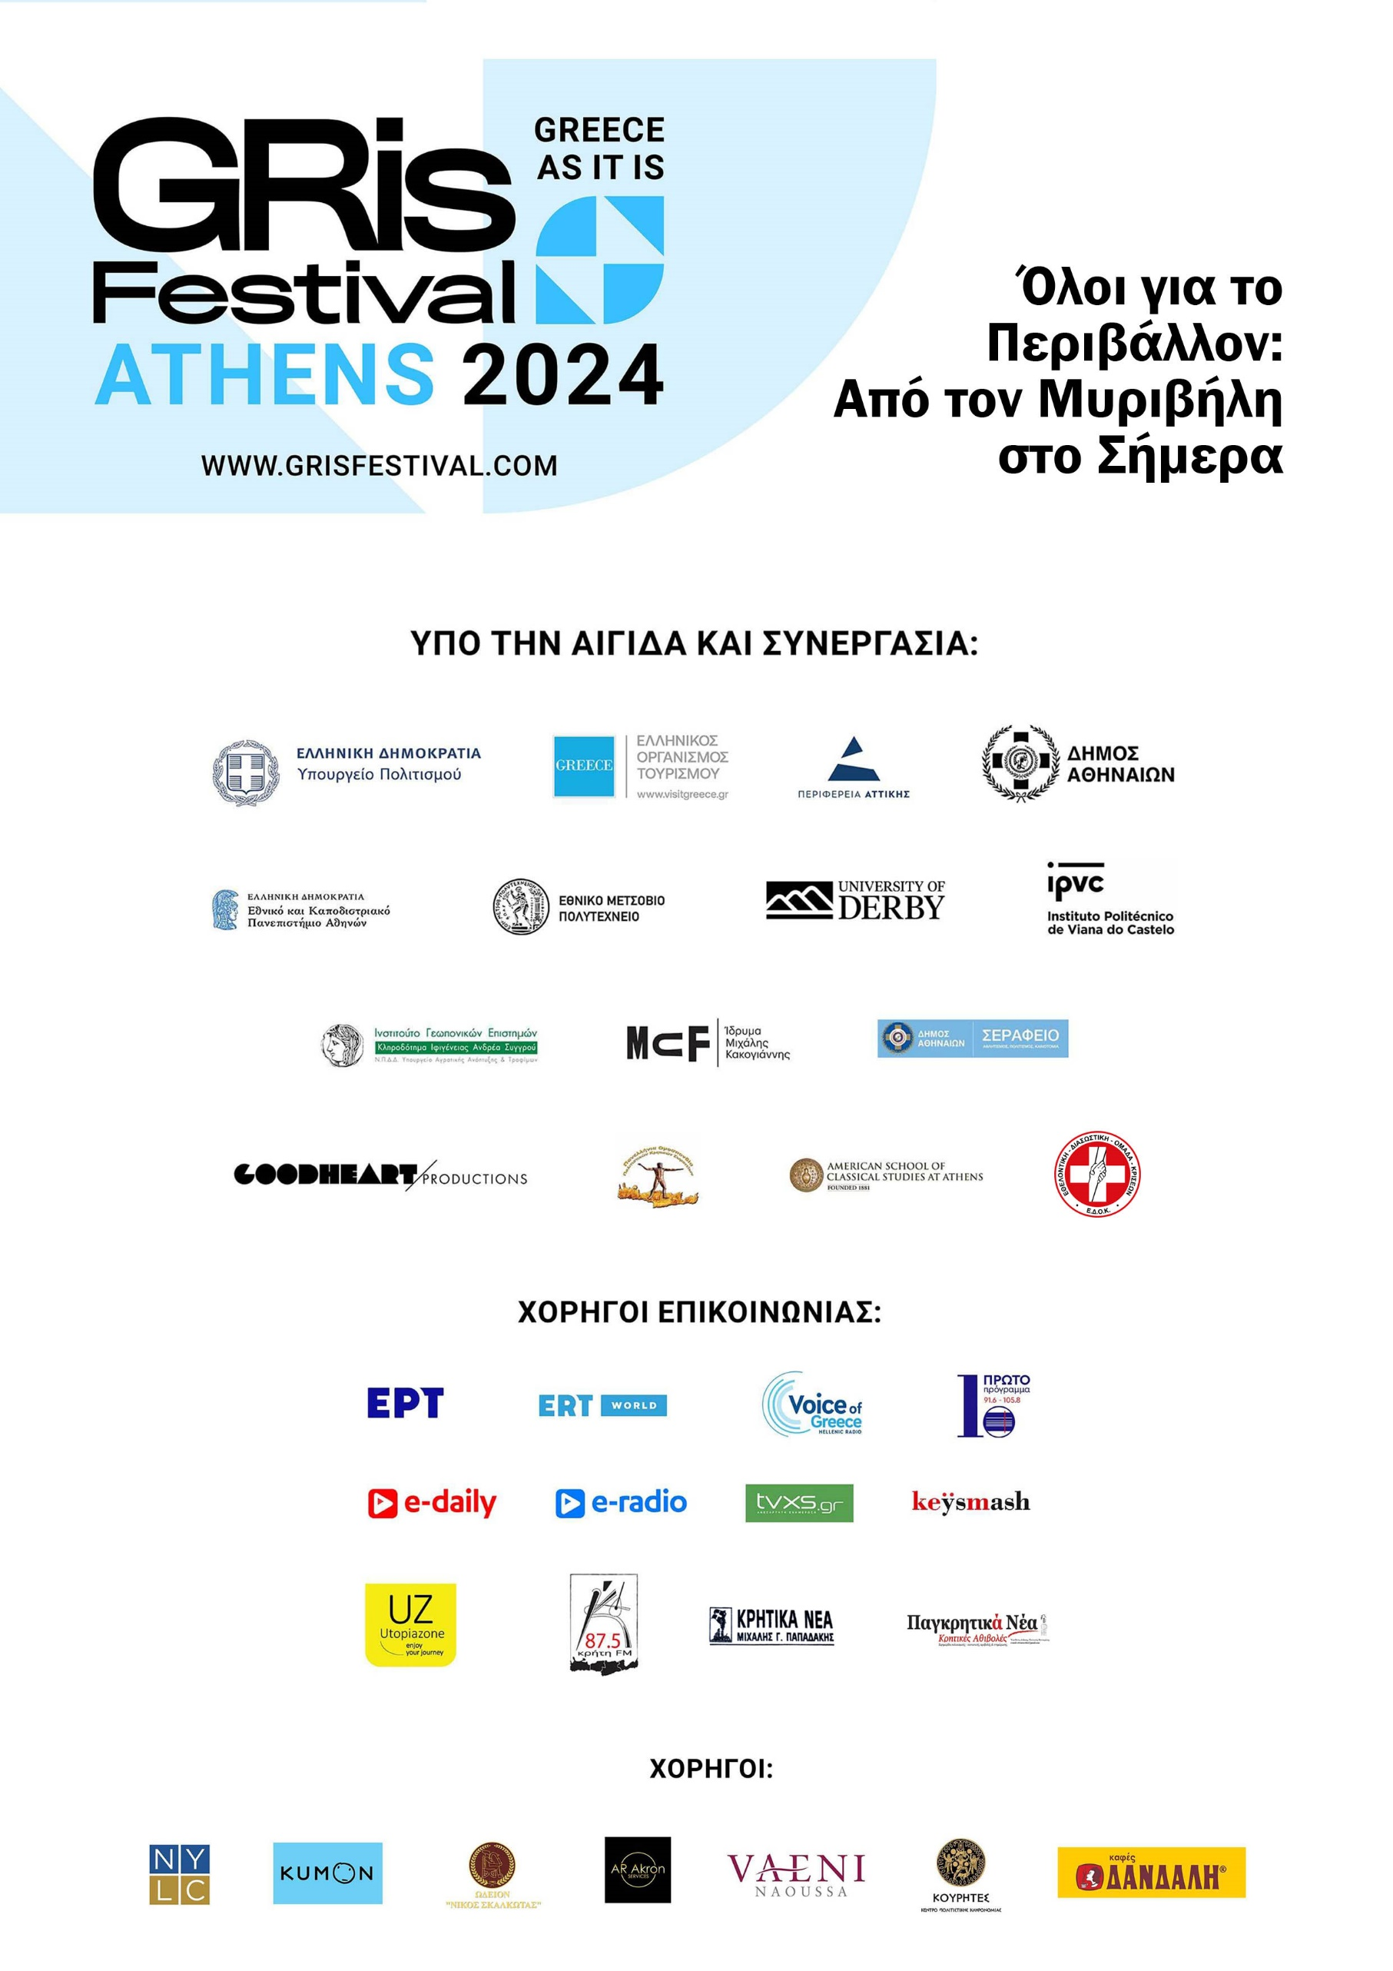




Δράση αφιέρωμα στο Περιβάλλον
Όλοι για το Περιβάλλον: Από τον Μυριβήλη στο Σήμερα

Μία εκδήλωση με στόχο την ενημέρωση, ευαισθητοποίηση και ενίσχυση των δράσεων που αφορούν στην προστασία του περιβάλλοντος και τον σεβασμό προς τη ‘Μάνα Γη’, από επιστήμονες, υπευθύνους και επαγγελματίες σχετικών πεδίων όπου η οικολογική συνείδηση βρίσκεται στο επίκεντρο της προσοχής και εργασιών τους, από το ακαδημαϊκό πλαίσιο στην παραγωγή και γαστρονομία, καταλήγοντας σε απόσπασμα του εξαιρετικού μουσικοθεατρικού έργου του Στρατή Πανούριου ‘Το Τραγούδι της Γης’, κείμενο Στράτη Μυριβήλη, έναν ύμνο για τη ζωή επί της γης.

Πρόγραμμα εκδήλωσης διάρκειας 2 ωρών:
Ώρα έναρξης 18:00
Συντονίστρια Μαρία Κυριάκη – Δημοσιογράφος ΕΡΤ

1^{ο} μέρος
Ενημερωτική εκδήλωση – Έναρξη ομιλιών

- Χαιρετισμός Άννα Παπαγεωργίου Executive Producer GRis Festival

- Χαιρετισμός Υφυπουργού Τουρισμού κας Έλενας Ράπτη

10’ Διονύσης Κυριακόπουλος
Πρόεδρος Ινστιτούτου Γεωπονικών Επιστημών
Τίτλος Ομιλίας: Χαιρετισμός και Παρουσίαση του έργου του Ινστιτούτου Γεωπονικών Επιστημών

20’ Άντζελα Γκερέκου
Πρόεδρος του Ελληνικού Οργανισμού Τουρισμού (ΕΟΤ)
Τίτλος Ομιλίας: ‘Βιωσιμότητα: η Επόμενη Μέρα στην Οικονομία της Φιλοξενίας’

15’ Μαρία Λοϊζίδου
Καθηγήτρια Εθνικού Μετσόβιου Πολυτεχνείου Σχολή Χημικών Μηχανικών / Πρόεδρος ΣΥΝΕΡΓΕΙΑ
Τίτλος Ομιλίας: ‘Περιβαλλοντικές Επιπτώσεις από τα απόβλητα τροφίμων και η βιώσιμη διαχείριση τους’

15’ Μαρία Κιάμου
Προϊσταμένη Τμήματος Ποιοτικού Ελέγχου & Διαμόρφωσης Προτύπων Ποιότητας, Διεύθυνση Ποιοτικών Προτύπων του Υπουργείου Τουρισμού
Τίτλος Ομιλίας: ‘Ελληνικός Γαστρονομικός Πολιτισμός. Η σχέση του με τον Τουρισμό και την Βιώσιμη Τουριστική Ανάπτυξη’

15’ Χαρά Κοβούση
Διευθύντρια της ΣΑΕΚ ΤΟΥΡΙΣΜΟΥ ΑΤΤΙΚΗΣ του ΥΠΟΥΡΓΕΙΟΥ ΤΟΥΡΙΣΜΟΥ
Tίτλος Ομιλίας: ‘Εκπαιδεύοντας για έναν βιώσιμο τουρισμό: Γαστρονομία - Υγεία και Περιβαλλοντολογική Συνείδηση’

2^{ο} μέρος
Καλλιτεχνικό αφιέρωμα

10’ Χαιρετισμοί επισήμων:
Δρ. Λήδα Κωστάκη
Αρχειονόμος / Αρχαιολόγος
Τμήμα Αρχείων ΑΣΚΣΑ
Αμερικανική Σχολή Κλασικών Σπουδών στην Αθήνα

- Χριστίνα Αγγελοπούλου
Υπεύθυνη προσωπικού αρχείου Στράτη Μυριβήλη

20’ Απόσπασμα Μουσικοθεατρικής παράστασης ‘Το Τραγούδι της Γης’
Κείμενο Στράτης Μυριβήλης
Διασκευή Στρατής Πανούριος



Κλείσιμο εκδήλωσης

